Лекция 17. Оптимальный приемник с согласованным фильтром

Содержание лекции:

- реализация оптимального алгоритма приема при полностью известных сигналах (когерентный прием) на СФ.

Цель лекции:
-синтезировать оптимальный демодулятор.

Скалярное произведение (16.12) можно вычислить не только с помощью активного фильтра (коррелятора), описанного в предыдущем параграфе, но и с помощью описанного линейного фильтра с постоянными параметрами. Если на вход фильтра подать принимаемый сигнал z(t), то напряжение на выходе фильтра в момент времени 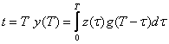, где g(τ) — импульсная характеристика фильтра. Выберем её такой, чтобы в момент t = Т получить значение у(T), равное скалярному произведению (16.12). Это будет выполнено при следующем согласовании g(T-τ) = s_{i}(τ) или g(t) = s_{i}(T-τ). (17.1)
В более общем случае согласованным фильтром для сигнала s(t) называют линейный пассивный фильтр с постоянными параметрами и ИХ
g(t)=as(t₀-t), (17.2)
где а, t₀ — постоянные. Функция g(t) является зеркальным отображением s(t) относительно оси, проведённой через точку t₀/2 (см. рисунок 14.1). Для физической реализуемости фильтра необходимо и достаточно, чтобы g(t) = 0 при t < 0. В частности, для финитного сигнала s(t), поступающего на вход фильтра в момент t = 0 и заканчивающегося в момент Т, условие физической реализуемости согласованного фильтра заведомо выполняется, как видно из рисунка 17.1, если постоянная t₀ (момент отсчёта) удовлетворяет условию
t₀-T ≥ 0 или t₀ ≥ T. (17.3)
Передаточная функция (частотная характеристика) согласованного фильтра с ИХ (14.2) определяется преобразованием Фурье

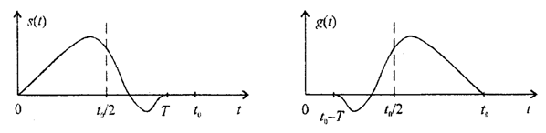
Рисунок 17.1 - Сигнал S(t) и импульсная характеристика g(t) линейного фильтра, согласованного с этим сигналом

, (17.4)
где 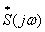 — функция, комплексно-сопряжённая со спектральной плотностью сигнала s(t). Следовательно, с точностью до коэффициента а АЧХ согласованного фильтра определяется амплитудным спектром сигнала s(t) (т.е. фильтр лучше передаёт те частоты, которые дают больший вклад в энергию сигнала), а его фазо-частотная характеристика (без учёта слагаемого — ωt₀ определяемого задержкой t_{o}) обратна по знаку фазовому спектру сигнала s(f). Благодаря этому в момент t_{о} все составляющие спектра принимаемого сигнала складываются в фазе и дают максимальный отклик.
Согласно формуле (17.1) в момент времени T напряжение на выходе согласованного фильтра пропорционально сигналу на выходе интегратора активного фильтра в схеме рис. 16.1. Поэтому демодулятор, реализующий алгоритм (16.11), может быть выполнен и на базе согласованных фильтров. Структурная схема такого демодулятора для двоичной системы показана на рисунке 17.2, где СФ, — фильтр, согласованный с сигналом S_{i}(f).
Отклик согласованного фильтра на финитный сигнал длительностью Т, поданный ко входу в момент времени 0, существует лишь на финитном интервале протяжённостью 2T. Действительно, если на вход фильтра подан сигнал, с которым он согласован, то сигнальная составляющая на выходе согласованного фильтра
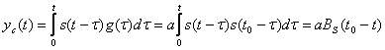, (17.5)
где Bs{tQ — t} — ФК сигнала s(t) при аргументе t₀—t. Для финитного сигнала она определена на интервале (0,2T) и имеет максимум в точке t = t₀ == Т. Подчеркнём, что формы полезного сигнала на входе и выходе согласованного фильтра, как правило, существенно отличаются друг от друга. Задачей согласованного фильтра является не восстановление формы сигнала, искажённой шумом, а получение одного отсчёта, по которому можно судить о присутствии или отсутствии на входе фильтра сигнала известной формы.

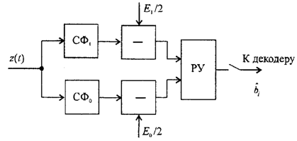
Рисунок 17.2 - Оптимальный демодулятор на основе согласованных фильтров
Произвольный линейный стационарный фильтр с импульсной характеристикой g(t) даёт на своём выходе в момент времени t₀≥. Т значение отношения пиковой мощности сигнала к дисперсии шума
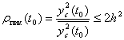, (17.6)
где 2h² ~ значение согласованного фильтра (h²=E/N₀ — отношение энергии сигнала длительности Т к спектральной плотности шума на положительных частотах).
Рассмотрим возможности реализации согласованных фильтров. Согласованный фильтр для финитного сигнала произвольного вида s(t) можно в принципе построить на основе неискажающей длинной линии, обеспечивающей задержку сигнала на время Т, с бесконечной плотностью отводов. Практически можно брать отводы в дискретных точках с разносом Δ == 0,5/F, где F - эффективная ширина спектра сигнала.
Действительно, с помощью схемы, показанной на рисунке 14.3, можно с заданной точностью синтезировать любой сигнал s(t), представленный усечённым рядом Котельникова
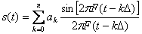,
где a_{k}=s(kΔ); Δ=1/(2F); F— ширина спектра сигнала.
Как следует такой сигнал можно получить на выходе идеального ФНЧ с полосой пропускания F, подавая на его вход последовательность δ-импульсов с весами через интервалы времени Δ. Это осуществляется с известным приближением в схеме рисунка 17.3. Если на вход линии в начальный момент подаётся один короткий импульс, аппроксимирующий δ -функцию, то с отводов снимаются такие же импульсы, разнесённые на интервалы Δ, которые, пройдя через взвешивающие блоки a_{k}, поступают поочередно на вход ФНЧ. Взвешивающие блоки содержат аттенюаторы или усилители с коэффициентом усиления , а также при отрицательных — инверторы.
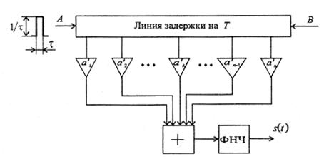
Рисунок 17.3 - Реализация фильтра, согласованного с произвольным непрерывным сигналом на основе линии задержки с отводами и блоками
взвешивания
Схема рисунка 17.3 представляет собой линейный фильтр, называемый трансверсальным, с импульсной реакцией s(t). Легко видеть, что если входной импульс подать не в точку А, а в точку В, то будет синтезирован сигнал, представляющий зеркальное отображение s(t). Поэтому та же схема со входом в точке В оказывается фильтром, согласованным с s(t).
При активном фильтре достаточно потребовать, чтобы неточность взятия отсчёта была мала по сравнению с тактовым интервалом, а при согласованном фильтре — по сравнению с периодом высокочастотного заполнения радиоимпульса (так называемый когерентный отсчёт). Трудность обеспечения когерентного отсчёта в согласованном фильтре вполне соизмерима с трудностью реализации когерентных опорных генераторов в активном фильтре.
Отметим одно важное обстоятельство, свойственное согласованному фильтру. Пусть на его вход поступает колебание z(t) (см. рисунок 17.4 а), а фильтр согласован с финитным сигналом s(t). Тогда сигнал на его выходе в момент времени t
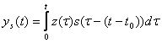. (17.7)
На выходе фильтра, согласованного с сопряжённым сигналом s(t), колебание z(t) даёт отклик (см. рисунок 17.4 б)
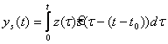. (17.8)
Сигналы (17.7) и (17.8) сопряжены по Гильберту с точностью до знака. Огибающая на выходе фильтра, согласованного с сигналом s(t) (или s(t)),
. (17.9)
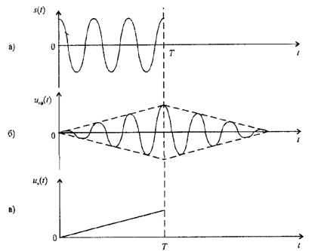
Рисунок 17.4 - Сигналы на выходе согласованного фильтра и корреляционной схемы при подаче на вход прямоугольного радиоимпульса

